МИНИСТЕРСТВО НАУКИ И ВЫСШЕГО ОБРАЗОВАНИЯ

РОССИЙСКОЙ ФЕДЕРАЦИИ

Федеральное государственное автономное образовательное

учреждение высшего образования

«Южно-Уральский государственный университет

(национальный исследовательский университет)»

Высшая школа электроники и компьютерных наук

Кафедра системного программирования

**ОТЧЕТ**

о выполнении практического задания №1 (массивы)

по дисциплине

«Структуры и алгоритмы обработки данных»

|  |  |
| --- | --- |
|  | Выполнил:  студент группы КЭ-204  Тельнов В.А.  Проверил:  ст. преподаватель кафедры СП  Петрова Л.Н. |

Челябинск - 2021

Оглавление

Словестная постановка задачи 2

Листинг программы 2

Program.cs 2

Form1.cs 3

Form1.cs [Конструктор] 4

Контрольный тест 5

Выводы по практической работе 5

# Словестная постановка задачи

Вариант 25.

Дан одномерный целочисленный массив порядка N. Найти количество элементов массива меньше среднего гармонического всех элементов массива.

Ограничения – входные данные должны представлять собой ряд целых чисел, входящих в int32 ( -2147483647 <= x <= 2147483647)

Задача не имеет решения, если введено 0 чисел, либо ввод был некорректен, т.е. содержал посторонние символы.

# Листинг программы

С#

## Program.cs

using System;

using System.Windows.Forms;

namespace lab1_arrays

{

static class Program

{

[STAThread]

static void Main()

{

Application.EnableVisualStyles();

Application.SetCompatibleTextRenderingDefault(false);

Application.Run(new Form1());

}

}

}

## Form1.cs

using System;

using System.Data;

using System.Linq;

using System.Windows.Forms;

namespace lab1_arrays

{

public partial class Form1 : Form

{

private int[] _numsToCalculate;

public Form1()

{

InitializeComponent();

}

// Вызывается событием нажатия кнопки "Посчитать"

private void calculateButton_Click(object sender, EventArgs e)

{

// Формирование массива чисел из textBox и конвертация в int

string[] rawNums = textBox.Text.Trim().Split(new char[] { ' ', '\r', '\n' });

try

{

_numsToCalculate = (from num in rawNums where !string.IsNullOrWhiteSpace(num) select Convert.ToInt32(num)).ToArray();

}

catch

{

MessageBox.Show("Недопустимый ввод", "Ошибка");

return;

}

// Вычисление среднего гармонического и подсчет результата

float harmonicMean = calculateHarmonicMean();

int amount = 0;

foreach (int num in _numsToCalculate)

if (num < harmonicMean)

amount++;

MessageBox.Show("Среднее гармоническое: " + harmonicMean +

"\n\nКоличество элементов, удовлетворяющих условию: " + amount, "Результат");

}

// Расчет среднего гармонического

private float calculateHarmonicMean()

{

float sum = 0;

foreach(int num in _numsToCalculate)

{

sum += 1.0f / num;

}

return _numsToCalculate.Length / sum;

}

}

}

## Form1.cs [Конструктор]

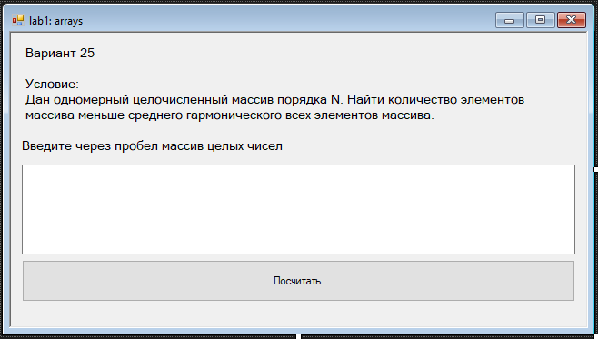

Рис. 1. Внешний вид конструктора

# Контрольный тест

|  |  |
| --- | --- |
| Данные | Результат |
| 1 2 3 4 5 6 7 8 9 10 | 3 |
| -1 -3 -5 -7 -100 | 4 |
| -20 -10 0 10 20 | 2 |
| 14 24 q3 | Ошибка |

Табл. 1. Контрольные тесты

# Выводы по практической работе

Структуру данных «массив» можно использовать для работы с однотипными наборами данных различной длины.